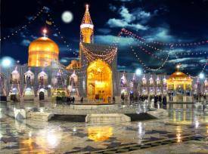
ای امامم یا علی موسی الرضا(ع)
چند سالیست که بر نام تو مستی کردم
دل را از پس تو پوچ ز هستی کردم…اما…
هر زمان چشمک نازی دیدم…همچو مرغی به گنه پریدم
باز هم آمده ام…
تا که بر سر در این ایوانت
چو کبوتر باشم
بازهم آمده ام..اما…
کوله بارم پر از سنگ گنه
درد را در پس چشمم دیدی
وصله درد ز قلب و دل من برچیدی
تو مرا راه بدادی حرمت
حرم با دل و جان در کرمت…ای امامم یا علی موسی الرضا(ع)
چند سالیست که بر نام تو مستی کردم
دل را از پس تو پوچ ز هستی کردم…اما…
هر زمان چشمک نازی دیدم…همچو مرغی به گنه پریدم
این که منت کنیم حرفی نیست
چون که تو گل پسر فاطمه ای و بدلت مرزی نیست
پس تو دستم را گیر
در پس معرکه هستم درگیر
هستیَم نام تو است
مستیَم از می و پیمان تو است
من گنه کردم ولی کن…
باز هم آمده ام…
آغا جون کمتر از آهو که نیستم میشه ضامنم بشی

